Webpagina Mijn groene huis Zeist – Inkoopactie natuurlijk isoleren
Ter inspiratie: dit is hoe Mijn groene huis Zeist een webpagina over de inkoopactie met natuurlijke materialen heeft vormgegeven. Datum: 7-5-2026
https://www.mijngroenehuis.nu/collectieve-inkoopactie-natuurlijk-isoleren/

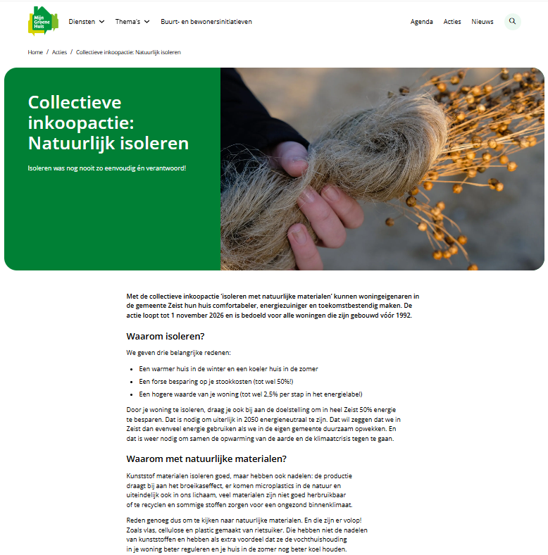
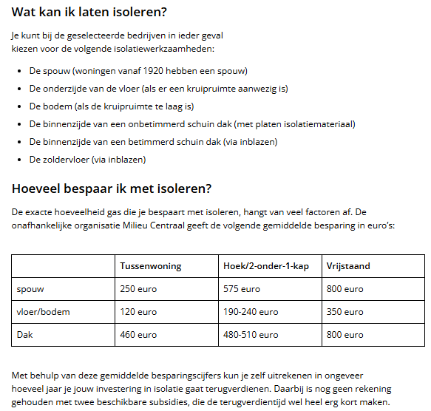
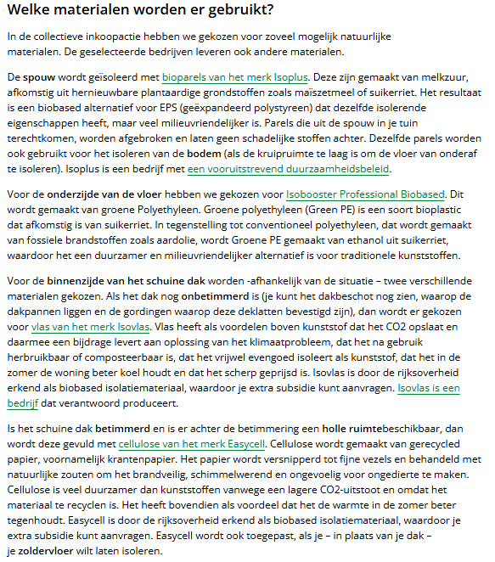
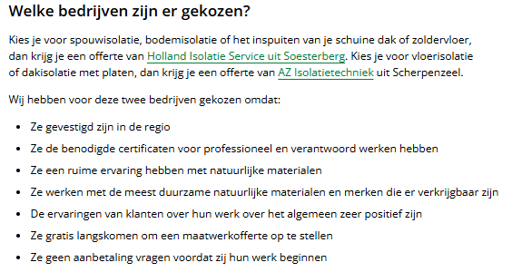
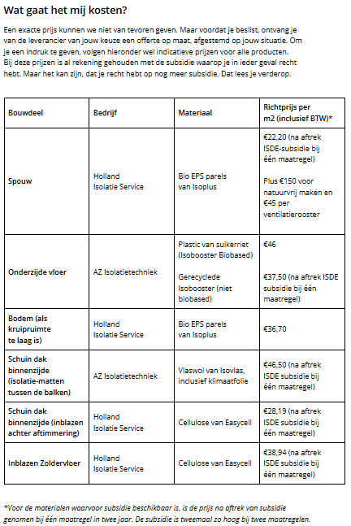
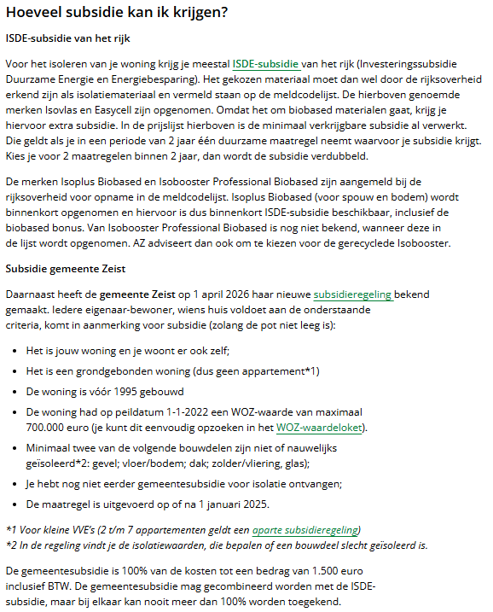
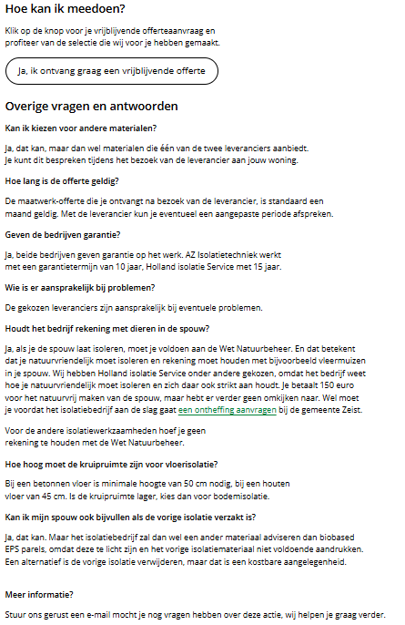

De Utrechtse Aanpak Biobased Isoleren
Dit document is opgesteld vanuit de Utrechtse Aanpak Biobased Isoleren. Dit is een samenwerking tussen de provincie Utrecht, Cirkelstad, Building Balance en de Natuur en Milieufederatie Utrecht (NMU) en ontstaan vanuit de Alliantie Cirkelregio Utrecht.
Samen zorgen zij ervoor dat natuurlijke isolatiematerialen vaker worden gebruikt bij het verduurzamen van woningen in de provincie Utrecht.

